

**中一**

**2023/10/17**

主题二《祖国妈妈我爱你》

”

入园情况：今天来了29位小朋友，1位小朋友请假。

今天的户外活动是：混班。可以玩的区域：滑滑梯、跑道、走跑跳跃区、大型攀爬玩具。

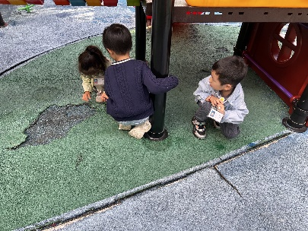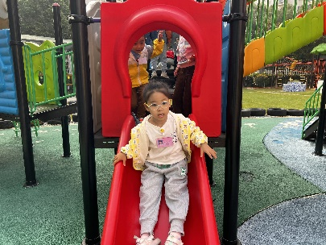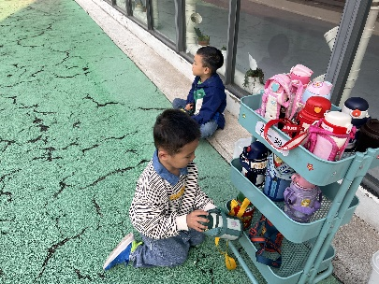

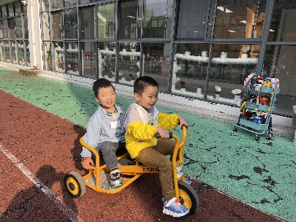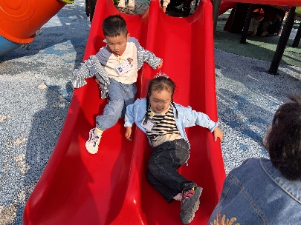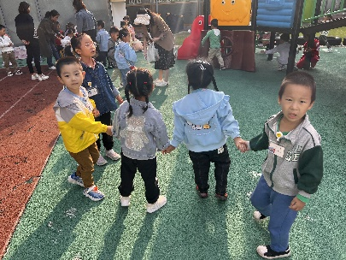

今天在户外时，李沐妍、谢琦悦、武依朵、徐知行几位小朋友跑到了我们的种植区去看，发现我们班的郁金香还是没有发芽，于是王老师拿着铲子把郁金香从泥土里挖出来，小朋友们发现和我们去年养在水里的郁金香种子不太一样了，没有长出根而且有点发霉了。于是我们准备转战水培，等到郁金香种子发芽了在种到土里去。

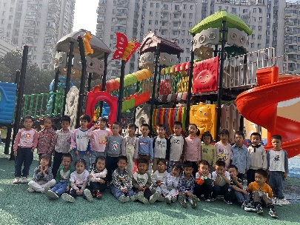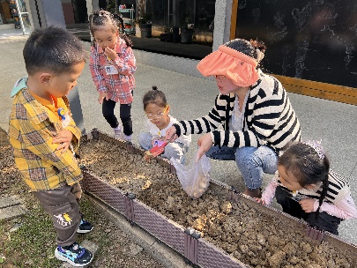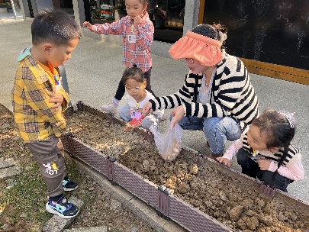

1. 美术欣赏：《美丽的常州北站》

这是一节欣赏类的美术活动。本次活动主要引导幼儿通过图片和视频观察常州北站标志性建筑的特点，让幼儿学会欣赏常州北站的花草树木、漂亮的建筑、来往的行人、车辆等等。

中班幼儿已经有了一定的观察能力，能从图片视频中发现美丽的景色、看到雄伟的北站建

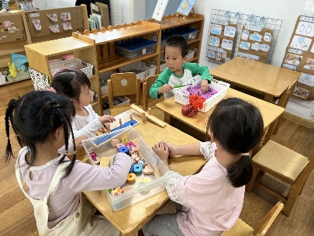

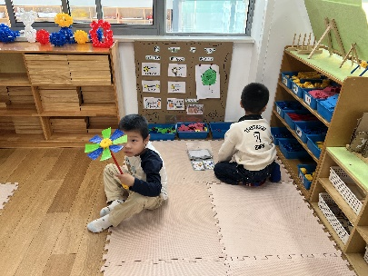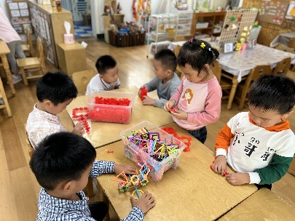

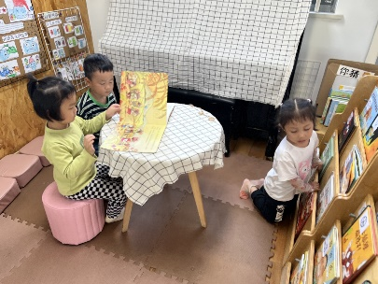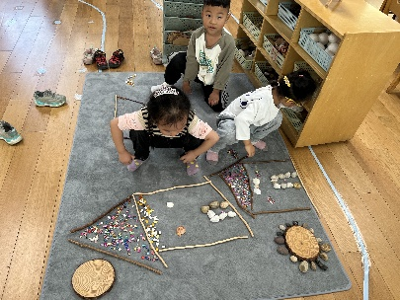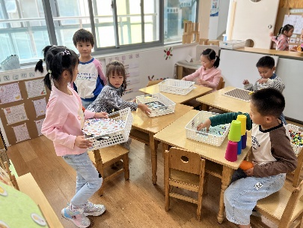

科探区：丁啸小朋友在玩寻宝记，用小铲子在挖各种各样的石头。尚子晴、陈雯悦、潘妍伊三位小朋友在玩平衡小船。

桌面建构区：袁艺晗、杨斯彦、何艺杰、王润川、谭成晨几位小朋友在进行雪花片的建构。蒋乐宇小朋友在玩聪明棒。

自然材料区：李沐妍、谢琦悦、孙浩燃三位小朋友拿着树枝和石头建构了小房子和太阳，还用了许多彩色的小石头给房子的屋顶进行了装饰。

**mmexport1590938236088mmexport1590938236088**

**05生活活动**

**午饭情况**

今天吃得是：包菜炒胡萝卜、红烧狮子头，番茄鸡蛋青菜汤。

早点： 饼干、牛奶。午点：红豆面包

水果：人参果、香蕉。